ΠΡΟΣ: ΜΜΕ | 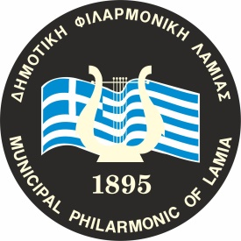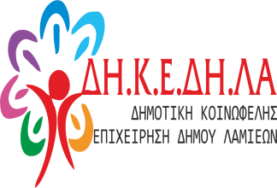  ΔΗΜΟΣ ΛΑΜΙΕΩΝ  Γραφείου Τύπου & Επικοινωνίας  Λαμία, 8/5/2019

Μουσικό διήμερο «Εδώ σε αυτή τη γειτονιά» των Καλυβίων

Ο Δήμος Λαμιέων, η Δημοτική Κοινωφελής Επιχείρηση του Δήμου και ο Πολιτιστικός Σύλλογος Καλυβίων συνδιοργανώνουν ένα μουσικό διήμερο που θα πραγματοποιηθεί το Σάββατο 11 και την Κυριακή 12 Μαΐου 2019 στην όμορφη συνοικία της πόλης μας.
Οι εκδηλώσεις, που θα είναι με ελεύθερη είσοδο, θα ξεκινήσουν το Σάββατο 11 Μαΐου και ώρα 20:30 στον προαύλιο χώρο του 8^{ου} Δημοτικού Σχολείου (στην οδό Δαβάκη 11) με τη μουσικοχορευτική παράσταση «Εδώ σε αυτή τη γειτονιά».
Συμμετέχουν οι μουσικοί «Χάλκινη Πανδαισία» με το Νίκο Σερέφα στο κλαρίνο, το Μάκη Τσαπαλιάνα στο σαξόφωνο, τον Ανδρέα Μόμτσιο στην τρομπέτα, το Μάρκο Τζιούκαλια στο νταούλι, τον Τηλέμαχο Χαλαμούτη στο ακορντεόν, τον Παναγιώτη Καρακώστα στο τύμπανο, το Σάκη Καρακώστα στο βιολί, το Βασίλη Μπαλογιάννη στο κλαρίνο, το Γιώργο Μαγαλιό στα κρουστά, τον Κώστα Παπαδημητρίου στο λαούτο και στο τραγούδι, τον Άγγελο Τσέρνιο στη Δραμινή γκάιντα, το Θανάση Ντόκο στο Δραμινό νταχαρέ, το Μιχάλη Πολυχρονάκη στην κρητική λύρα και το Λευτέρη Φραγκιουδάκη στο κρητικό λαούτο.
Το πολιτιστικό διήμερο θα ολοκληρωθεί την Κυριακή 12 Μαΐου και ώρα 20:30 με μουσική βραδιά που θα πραγματοποιηθεί στην κεντρική πλατεία Καλυβίων με τη συμμετοχή της Δημοτικής μας Φιλαρμονικής και της Χορωδίας του Πολιτιστικού Συλλόγου Καλυβίων.
Από το Γραφείο Τύπου

